**PROYECTO CAPSTONE**

**LA BATALLA DE LOS VECINDARIOS (semana 1)**

1. **Una descripción del problema y una discusión de los antecedentes.**

**1.1. Definición de morosidad**

El endeudamiento es un fenómeno financiero que se obtiene por una deuda o crédito, sean estas personas naturales como jurídicas (RAE, 2020). Por su parte, Gonzáles & Gómez (2009), afirma que una persona morosa es definida como el resultado del incumplimiento de pago, que se genera por un bien o servicio provisto por una entidad financiera. Asi mismo, Brachfield (2020), señala que existe una clasificación de los morosos. El primer tipo es conocido como los intencionales, son quienes tienen la posibilidad de efectuar el pago y tienen los medios economicos, pero optan por lo realizar el pago. El segundo tipo es conocido como los fortuitos, son quienes desean realizar el pago, pero no cuentan con los recursos para hacerlo, por esto es inevitable que se dé el incumplimiento de la deuda. Y finalmente tenemos a los negligentes, que son aquellos que no realizan el pago a tiempo, pese a tener la capacidad económica para hacerlo.

**1.2. Contexto de los créditos, depósitos y la morosidad**

Según la superintendencia de banca y seguros (SBS) a diciembre de 2022, los intermediarios financieros que trabajan en el mercado peruano suman en total de 567 mil millones de soles y estas incluyen a la banca múltiple, financieras, cajas municipales, EDPYMES, entre otras como se puede observar en la siguiente figura.

Figura N°1: **Empresas de Operaciones Múltiples 2022**

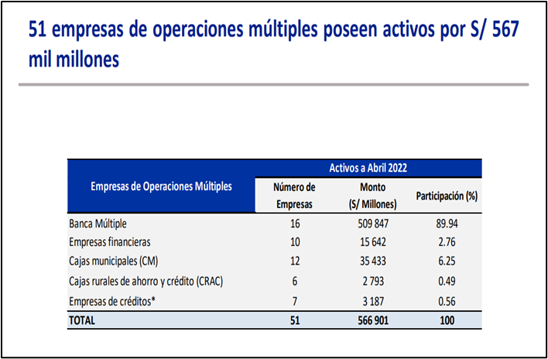

Por otro lado, los créditos han ido en aumento con 12.4% a diciembre del 2020, esto gracias a los programas impulsados por el gobierno, como reactiva Perú, FAE-Mype y que han significado un gran desembolso de crédito durante el año.

Según los últimos reportes de la superintendencia de banca y seguros (SBS), a pesar de tener una mayor cantidad de activos reportados se muestra también un incremento ascendente de la morosidad a lo largo de los últimos años. Como lo afirma Jorge Mogrovejo (superintendente de la SBS), quien señala que hay una tendencia creciente del deterioro de la cartera morosa, esto porque se ha encontrado muchas reprogramaciones y estas no han podido ser canceladas en la fecha establecidas, como se muestra en la siguiente figura extraída de la SBS.

Figura N° 2: **Evolución de la morosidad del 2016 al 2020**

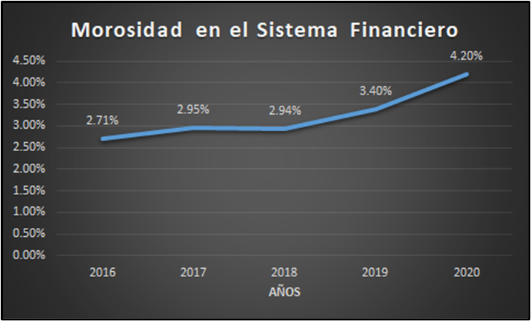

**1.3. Problemática comercial**

Este proyecto abarcara en investigar a los factores que influyen en el incremento de la morosidad en el sector financiero peruano para reducirla y que no afecten la rentabilidad financiera del aparato económico nacional.